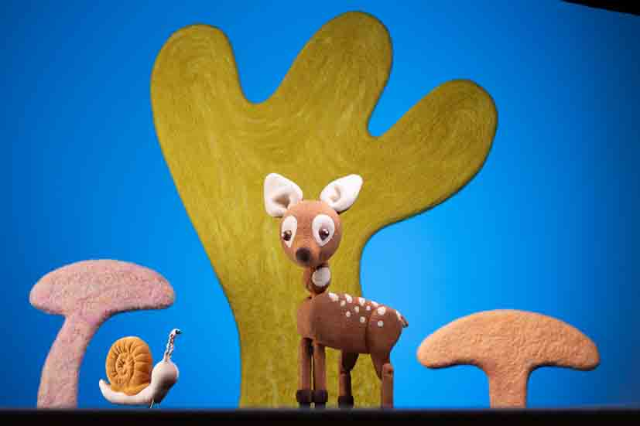
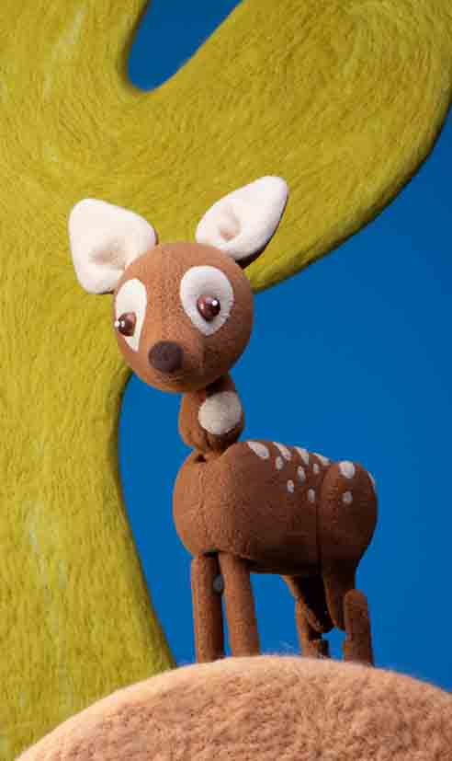
„Rehkitz Fleckchen“, LILARUM

Premiere am Sa, 3. Mai 2025, 16 & 19 Uhr

4. – 25. Mai 2025, für Kinder ab 3 Jahren

Buch & Puppen: Andrea Gergely; Bühne: Yoko Halbwidl

Musik: Christoph Dienz; Uraufführung!

Kartenpreise Nachm.-Vorstellungen: Kinder/Erwachsene: 10 € (Webshop) | 11 € (TK)

Reservierung: Tel. 01 710 26 66 – Mail. reservierung@lilarum.at – Web. www.lilarum.at

Adresse: Figurentheater LILARUM – Göllnergasse 8 – 1030 Wien

Von Andrea Gergely. Puppen: Andrea Gergely; Bühne: Yoko Halbwidl; Figurenspiel: Paula Belická, Carlos Delgado-Betancourt, Silence Conrad, Jo Demian Proksch, Evgenia Stavropoulou-Traska; Licht: Florian Scholz; Stimmen: Anna Böck, Noemi Fischer, Sven Kaschte, Mathia*s Lenz, Alice Schneider; Komposition: Christoph Dienz; Musiker*innen: Alexandra Dienz, Christof Dienz, Vinzent Dienz, Walter Seebacher; Uraufführung!

Rehkitz im Wollfilzwald!

Langtext (1202 inkl. Leerzeichen)

Das Rehkitz Fleckchen verletzt sich am Bein. Bei der anschließenden Suche nach seiner Mutter lernt es die Tiere des Waldes kennen. Puppendesignerin Andrea Gergely hat erstmals selbst ein Stück geschrieben.

Während eines heftigen Regenschauers verletzt sich ein junges Reh im Wald. Anna und ihre Katze Tzili finden es, verarzten sein Beinchen und geben ihm den Namen Fleckchen. Am nächsten Tag kann das Rehkitz wieder laufen und springen. Es macht sich sogleich auf die Suche nach seiner Mutter und lernt einen Igel, eine Wildschweinfamilie, einen Feuersalamander und viele weitere Waldtiere kennen.

Seit mehr als 30 Jahren arbeitet die gebürtige Ungarin Andrea Gergely als Puppenspielerin und -designerin, Bühnenbildnerin und Regisseurin im Figurentheater LILARUM. Mit der Geschichte vom Rehkitz Fleckchen bringt sie nun erstmals einen Text aus ihrer eigenen Feder auf die Bühne. Zweites Novum: Die junge Wiener Künstlerin Yoko Halbwidl entwarf für ihr einzigartiges Bühnenbild einen Wald aus Wollfilz. Premiere, die Dritte: Christoph Dienz komponierte erstmals die Musik für eine Produktion der bekannten Wiener Puppenbühne. Es wird am 3. Mai uraufgeführt und steht danach bis 25. Mai auf dem Spielplan.

Kurztext siehe nächste Seite

Kurztext (404 inkl. Leerzeichen)

Ein junges Reh verletzt sich im regnerischen Wald. Anna und ihre Katze Tzili finden es, verarzten sein Beinchen und geben ihm den Namen Fleckchen. Am nächsten Tag kann das Rehkitz wieder laufen und springen. Es macht sich sogleich auf die Suche nach seiner Mutter und lernt einen Igel, eine Wildschweinfamilie, einen Feuersalamander und viele weitere Waldtiere kennen. Uraufführung empfohlen ab 3 Jahren.

Pressefotos & Bildunterschriften: © LILARUM | Abdruck bei Namensnennung frei!

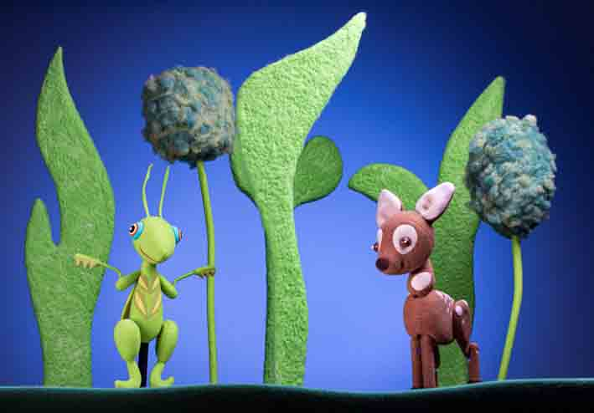
Pressefotos zum Download: http://www.lilarum.at/presse.html

quer: LILARUM_Rehkitz-Fleckchen_quer (siehe 1. Seite)

Rehkitz Fleckchen im Wollfilzwald (Puppen: Andrea Gergely, Bühne: Yoko Halbwidl)

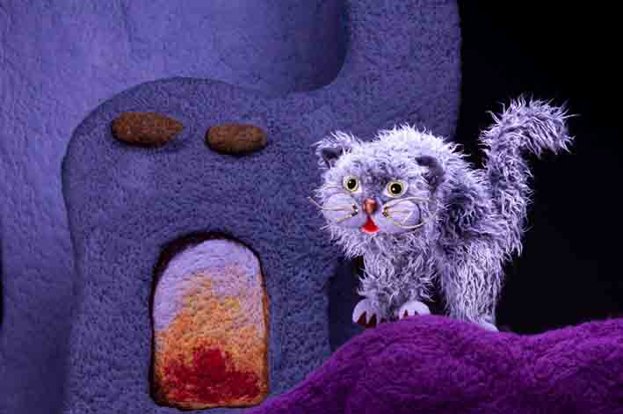
quer: LILARUM_Rehkitz-Fleckchen_Heuschreck+Fleckchen

Auf der Wiese trifft Fleckchen einen Grashüpfer (Puppen: Andrea Gergely)

quer: LILARUM_Rehkitz-Fleckchen_Katze

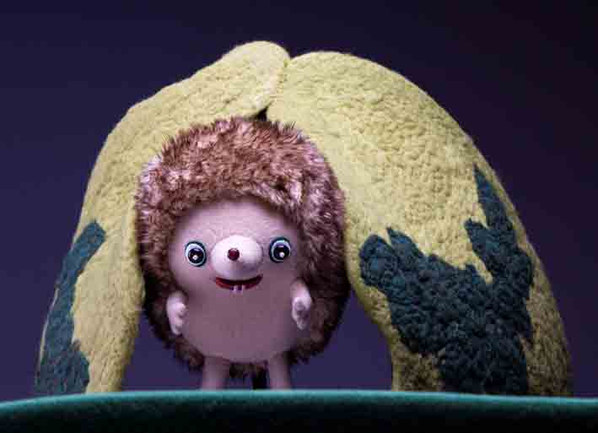
Die Tzili-Katze gibt dem Rehkitz den Namen Fleckchen (Puppen: Andrea Gergely, Bühne: Yoko Halbwidl)

quer: LILARUM_Rehkitz-Fleckchen_Igel

Ein Igel vor seinem Bau (Puppen: Andrea Gergely, Bühne: Yoko Halbwidl)


hoch: LILARUM_Rehkitz-Fleckchen_Fleckchen (siehe 1. Seite)

Das Rehkitz Fleckchen – Puppenbau: Andrea Gergely

hoch: LILARUM_Rehkitz-Fleckchen_Hahn

hoch: LILARUM_Rehkitz-Fleckchen_Heuschreck (siehe letzte Seite)

Puppen: Andrea Gergely, Bühne: Yoko Halbwidl

Das Figurentheater LILARUM

Mehr als jedes andere Wiener Theaterhaus vereint das Figurentheater LILARUM Tradition und Moderne auf der Bühne. Jedes Jahr werden ein bis zwei neue Stücke für Kinder uraufgeführt, das Repertoire reicht bis ins Jahr 1985 zurück. So sind in den mehr als 40 regelmäßig gespielten Eigenproduktionen sowohl die inhaltlichen als auch die ästhetischen Veränderungen, welche die Zeit mit sich bringt, eindrucksvoll nachvollziehbar. Was überdauerte, ist der einzigartige, von der Theatergründerin Traude Kossatz geprägte künstlerische Stil des Hauses. Und so kommen viele, die früher als Eltern mit den Kindern die Vorstellungen besucht haben, mittlerweile mit den Enkeln an der Hand erneut in das Theaterhaus im dritten Wiener Gemeindebezirk. Heute wird Österreichs größtes Puppentheater von Paul Kossatz geleitet, dem Sohn der Gründerin.

Die Hauptrollen im LILARUM kommen den Puppen zu. Jede davon ist ein unverkennbares Unikat und wird, ebenso wie das Bühnenbild, exklusiv für das jeweilige Stück in der hauseigenen Werkstatt in vielen Stunden Handarbeit kunstvoll entworfen und gebaut. Besonders ist auch die Art und Weise, wie die Stücke inszeniert werden: Die fünf professionellen Puppenspieler:innen bleiben für das Publikum unsichtbar. Sie animieren die Puppen, deren Stimmen vor der Uraufführung von Schauspieler:innen eingesprochen werden. Darunter finden sich viele bekannte Namen von Hilde Sochor und Michael Niavarani über Anne Bennent und Wolfram Berger bis hin zu Mavie Hörbiger und Robert Palfrader. Auch die Musik und die vielen Lieder werden exklusiv für die Stücke komponiert und vorab aufgezeichnet, unter anderem von Musiker:innen wie “Die Strottern”, Stephie Hacker, Ernst Molden und Fritz Keil. Auf diese Weise wird jedes Theaterstück zu einem spartenübergreifenden Kunstwerk aus bildender Kunst, Musik und darstellender Kunst.

Abseits des regulären Spielbetriebs nimmt das LILARUM auch seine gesellschaftliche Verantwortung als Kulturbetrieb wahr. Das mit dem österreichischen Umweltzeichen ausgezeichnete Haus legt großen Wert auf ökologische, ökonomische und soziale Nachhaltigkeit – vom sparsamen Einsatz von Ressourcen über leistbare Ticketpreise bis hin zu den rund 15 angestellten Mitarbeiter:innen. Darüber hinaus stellt es sein Theaterhaus regelmäßig freien Künstler:innen als Spielort zur Verfügung und ist national sowie international in diversen Projekten unter anderem zur Figurentheater-Ausbildung auf Hochschulebene sowie zur Demokratiebildung vernetzt.

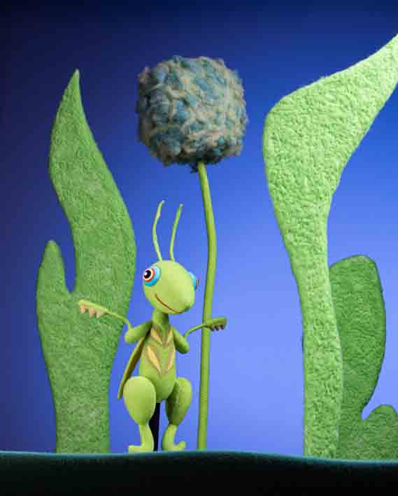

Für Rückfragen etc. stehe ich gerne zur Verfügung

Andreas MORITZ

PR, Projektmanagement, nationale & internationale Kooperationen

Figurentheater LILARUM, Göllnergasse 8, 1030 Wien

Tel. 01 710 26 66 – 11, Mobil. 0676-6744665

E-Mail. andreas.moritz@lilarum.at
http://lilarum.at - http://facebook.com/lilarum

